Рекомендации для родителей

Как развить коммуникативные навыки ребенка ?
Коммуникация – важнейшая часть жизни в обществе. Общительность и дружелюбие помогают добиваться больших успехов и личных отношениях. Навыки коммуникабельности начинают формироваться у ребёнка с раннего детства и важную роль в их развитии играют родители.
- Разговаривайте с детьми
Полезно регулярно спрашивать сына или дочь, как прошел их день, чем они занимались. Важно поощрять желание рассказывать всё в деталях. Но не стоит общаться исключительно в режиме интервью. Конечно, это не означает, что вам нужно изливать малышу душу со всеми проблемами и заботами. Просто расскажите, где вы были, чем занимались в течение дня, что интересного видели.
Также, помимо словесного общения, полезно практиковать умение разговаривать на языке тела. Дети должны усвоить, что свои желания, эмоции, чувства и настроение можно передать позой, мимикой, жестами.
- Играйте в игры
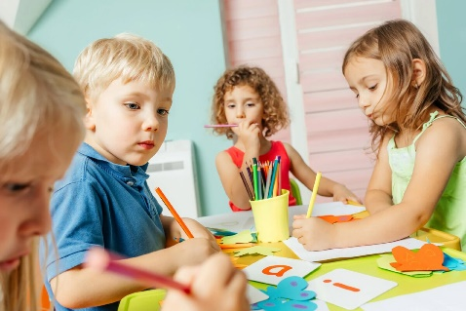 Игра - лучший помощник в развитии коммуникативных навыков у детей.
Царевна Несмеяна. Сделайте серьезное лицо, а ребенку предложите мимикой, жестами, позами вас рассмешить. Эта игра прекрасно покажет ребенку, что общение может быть бессловесным и вызывать эмоции. После пары раундов поменяйтесь местами с ребенком.
Скажи иначе. В игре нужно объяснить другими словами разгадываемое слово. Во время объяснения слова можно использовать синонимы и антонимы, главное не использовать однокоренные слова. Дети смогут расширить свой словарный запас и улучшить устную речь.
Подготовила: Ковалевская Марина Николаевна,
педагог-психолог структурного подразделения «Детский сад»

